平安南邮使用手册

（学生端）

目录

1.登录与角色说明

1.1登录方式

1.1.1移动端登录
打开南京邮电大学企业微信，点击进入“工作台”－“平安南邮”。
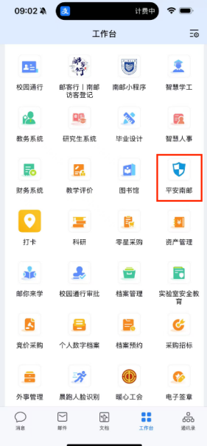

1.2用户角色与权限说明
角色 | 主要功能
本科生  硕士生  博士生 | 交通管理：自行车通行证申请、查看我的违章  我要报案：案件填报

2.操作指南

2.1交通管理

2.1.1车辆通行证申请
进入“交通管理” → “车辆线上办理”；点击“添加新车辆”，根据车辆类型填写信息：
自行车：前往各校区指定地点，现场填写有效校园通行证号码；
各校区自行车通行证领取地点：
（1）仙林校区：西大门门卫室，工作日 9:00-11:00、13:30-17:00，联系电话025-85866110。
（2）三牌楼校区：羽毛球馆北侧治安岗亭，工作日 9:00-11:00、13:30-17:00，联系电话025-83492110。
（3）锁金村校区：西门门卫室，工作日 9:00-11:00、13:30-17:00，联系电话025-85483110。
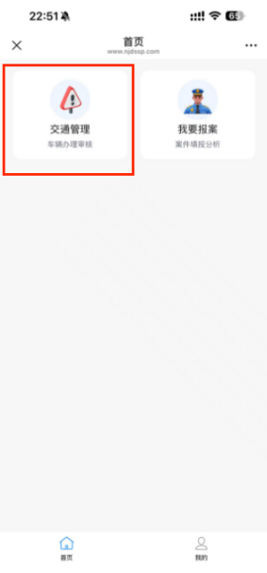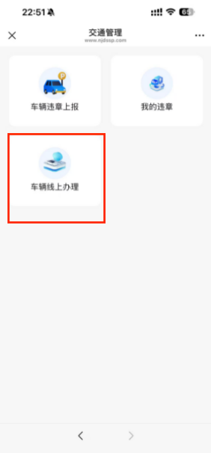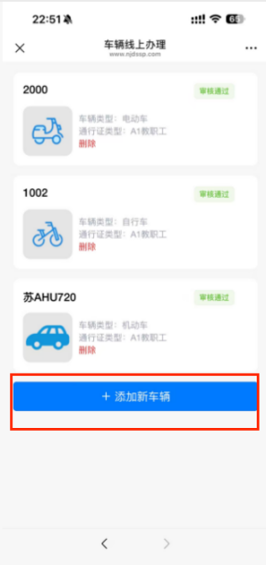

2.1.2我的违章
进入“交通管理” → “我的违章”，查看本人违章记录。
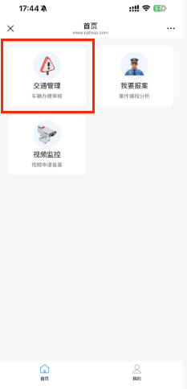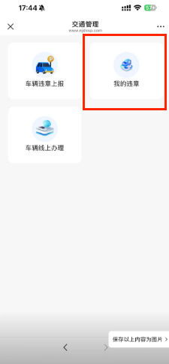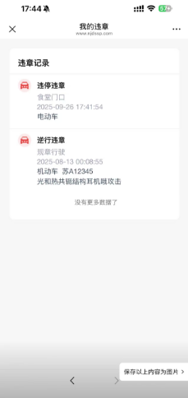

2.2我要报案

2.2.1案件填报
进入“我要报案” → “案件填报”；
点击“案件填报”，填写案件信息；
选择保卫处管理员审批，待审核流程结束后，可至各校区校园技防报警中心调阅监控。
